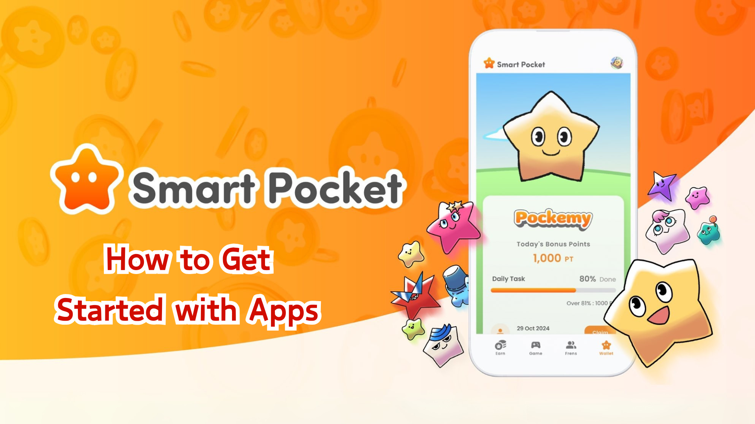

Smart Pocket App 完全指南
大家好！
我们非常高兴地宣布，备受期待的Smart Pocket App（包括Smart Pocket Mini App、Metamask和Google账户集成）现已发布。在本指南中，我们将详细介绍如何开始使用此应用程序。
Smart Pocket Mini App发布后迅速走红，服务器一度因访问量过大而瘫痪。这足以证明该平台的广受欢迎程度！

开始前须知
Smart Pocket是一个平台，用户可以在享受数字内容的同时赚取积分和代币。此次发布的Smart Pocket Mini App专为新用户设计，尤其是使用Telegram的用户。
除了通过Smart Pocket Mini App登录，用户还可以使用Metamask钱包或Google账户登录。

设置步骤

📱 步骤1：启动应用并登录
- 通过Smart Pocket Mini App登录：
1. 访问官方网站（https://t.me/smapocke_bot）。
2. 点击"START BOT"。
3. 打开Telegram。
4. 点击屏幕左下角的"Start"。
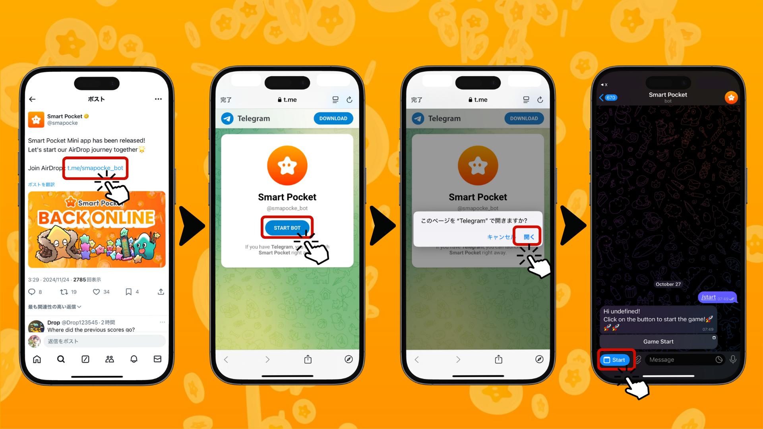
- 通过Metamask钱包登录：
1. 打开Metamask应用程序并点击浏览器图标。
2. 在地址栏中输入网址（http://www.smapocke.app/）。
3. 点击"Home"或"Wallet"进入登录界面。
4. 点击Metamask图标登录。
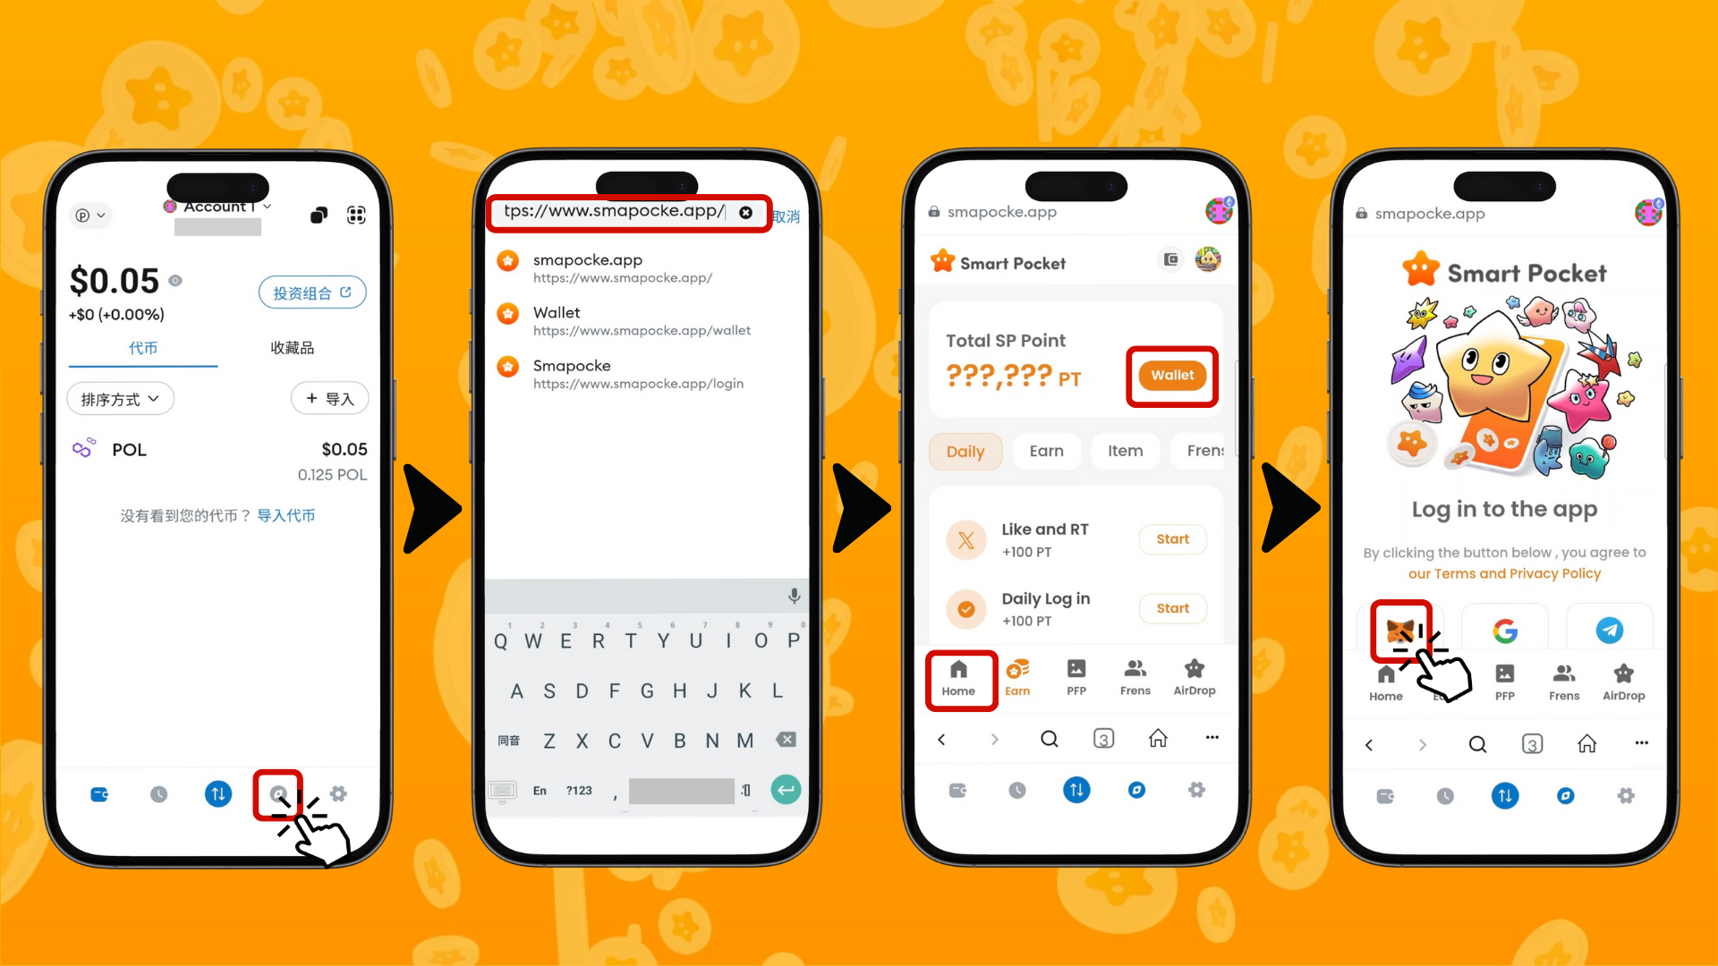
5. 点击"连接"。
6. 如果网络未设置为Polygon Amoy，请点击"切换网络"。如果已设置，此选项不会出现。
7. 在消息签名部分点击"签名"。
8. 点击"Sign Wallet"或等待自动完成登录。
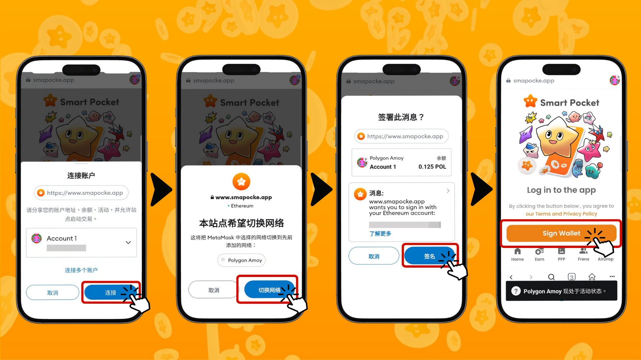
- 通过Google账户登录：
1. 点击"Home"或"Wallet"进入登录界面。
2. 点击Google图标登录。
3. 选择您的Google账户。
4. 点击"继续"完成登录。
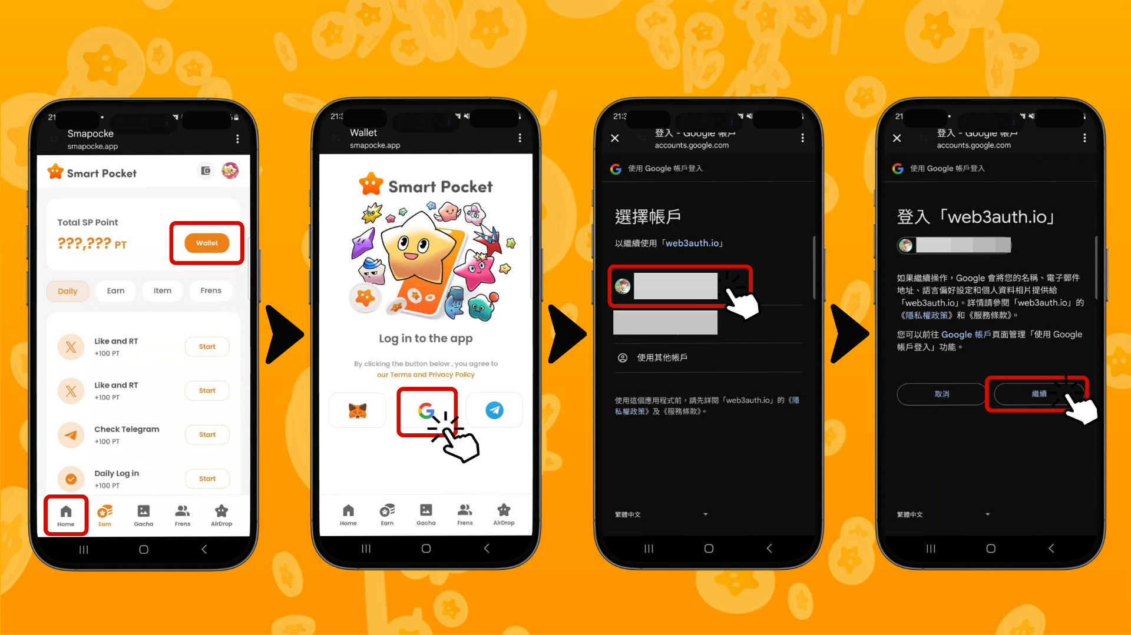

📱 步骤2：输入邀请码
如果您有邀请码：在邀请码字段中输入并点击"验证"。
如果您没有邀请码：点击"跳过"。
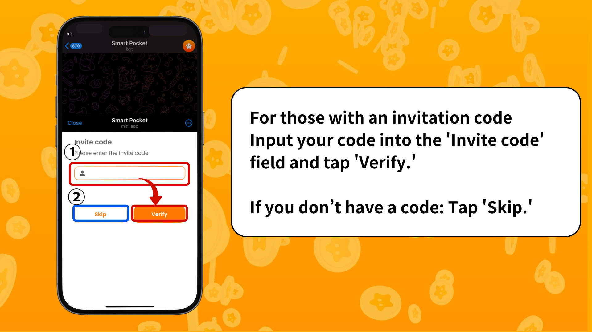

📱 步骤3：设置个人资料
设置独特的个人资料吧！
1. 点击屏幕右上角的Pokeme图标。
2. 选择"编辑"。
3. 设置个人资料图片和显示名称。
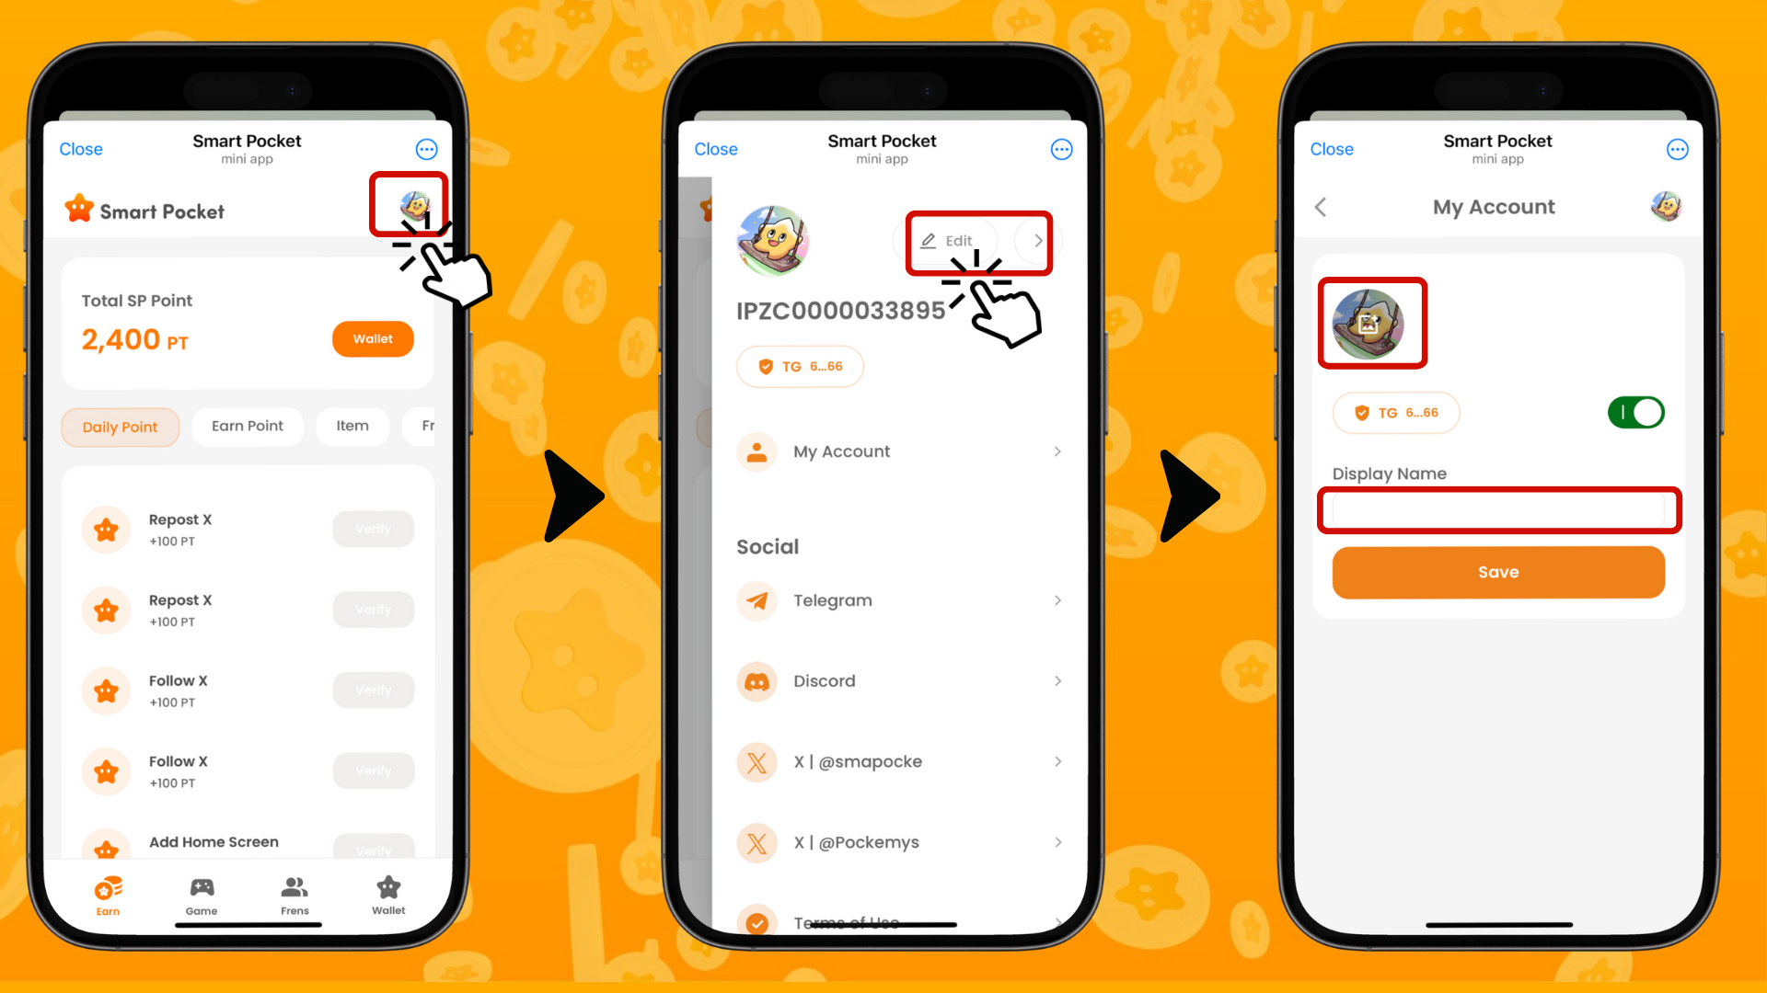

其他实用功能
在个人资料界面中，您还可以查看以下链接：
- 官方Telegram
- 社区
- Discord
- 官方X账号
- 服务条款
- 隐私政策
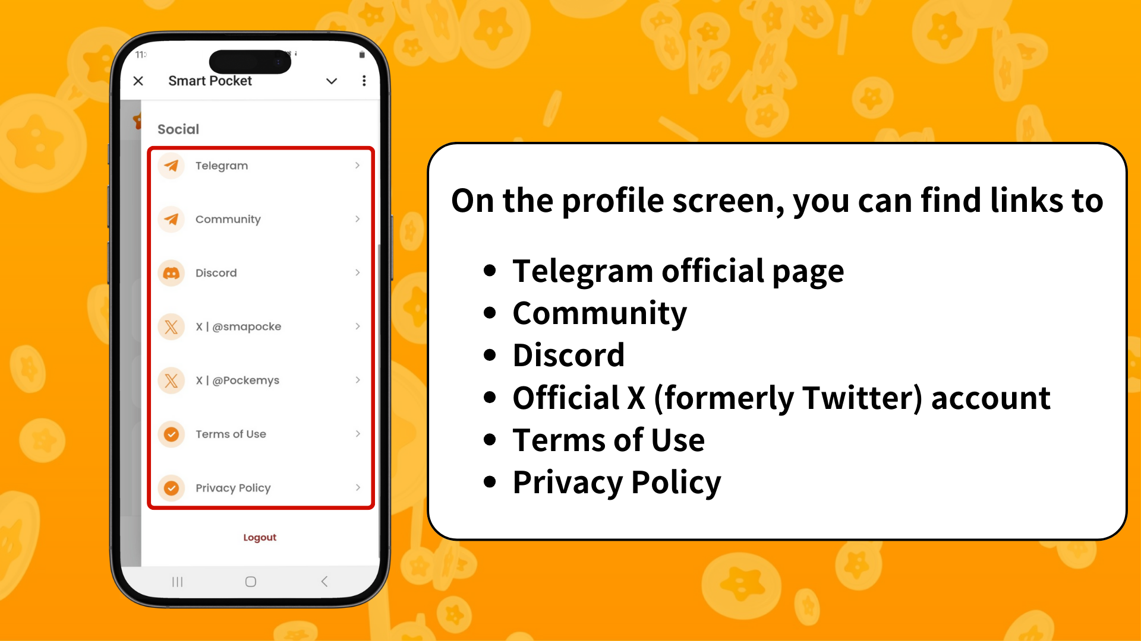

Smart Pocket新用户须知

① Telegram
如果您不熟悉Telegram，不用担心！我们为您准备了详细的设置指南。

② Metamask
如果您不知道如何创建Metamask钱包，我们也准备了详细的创建指南。

总结
Smart Pocket提供三种不同的登录方式。Smart Pocket Mini App是通向Web3世界的绝佳入口。如果您有Google账户，登录非常简单。该应用使Telegram和Google用户轻松踏入Web3世界。设置过程非常简单，用户可以快速开始使用。
此外，用户还可以通过Metamask钱包登录，从而继续使用以前积累的积分。
敬请期待下一期有关如何在"Earn"部分赚取积分的指南！
祝您在Smart Pocket的世界中享受美好体验！
📢 获取最新信息，请访问：
- Smart Pocket官方网站：https://smapocke.com/
- Smart Pocket官方Discord：https://discord.com/invite/smartpocket
- Smart Pocket官方X账号：https://x.com/smapocke
- Pokeme官方X账号：https://x.com/pockemys

